Een greep uit onze workshops

Met onze workshops richten wij ons vooral, maar zeker niet uitsluitend, op leerlingen in het basis- en voortgezet onderwijs. Onze workshops vormen een prachtige aanvulling op het reguliere onderwijs. Ze kunnen naadloos worden geïntegreerd in een thema. Denk bijvoorbeeld aan zaken als pesten of de vluchtelingenproblematiek.

Alle Kambisa! Workshops en projecten worden op maat gemaakt. Ze kunnen zowel in het Nederlands als in het Engels worden verzorgd.

Wij zijn een stichting zonder winstoogmerk. Een deel van de opbrengsten gebruiken we voor projecten in Zambia. Dáár verzorgen we vergelijkbare workshops. Juist voor mensen die onvoldoende middelen hebben om zichzelf te kunnen laten horen.
In het verleden hebbe we ook uitwisselingsprojecten gedaan door mensen fysiek naar Zambia te sturen met een missie. Daar is héél veel geld voor nodig en we kunnen dit niet doen zonder financiële steun van buitenaf. Een andere vorm is samenwerking en/of uitwisseling van gedachten via het internet. Dàt is ook zonder financiële injectie mogelijk, maar vergt wel een terdege voorbereiding, zowel hier in Nederland als in Zambia.

Kambisa!InWords

Verhalen vertellen
Hoe begin je een goed verhaal, hoe vertel je het spannend, en waar zit de clou? Tijdens de workshops verhalen vertellen oefenen deelnemers hun verhalen op elkaar. De workshop kan afgestemd worden op specifieke genres als anekdotes, columns of fabels.
Interviewen
Hoe krijg je iemand zo ver dat je meer te horen krijgt dan het standaardverhaal, hoe stel je een onbeantwoorde vraag zo dat je toch een antwoord krijgt? Tijdens de workshop interviewen leren deelnemers zichzelf te introduceren, hun gespreksdoel te bepalen, en niet alleen goed te luisteren, maar ook goed te kijken.
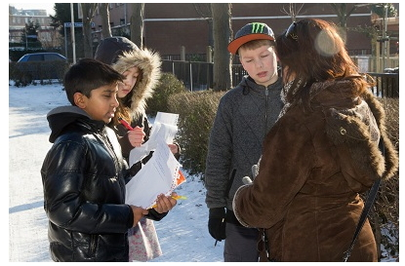
De workshop is afgestemd op het schrijven of vertellen van een kort verhaaltje waarin je iets interessants vertelt over je nieuwe gesprekspartner. We oefenen op elkaar en leren zo elkaar beter kennen.

Kambisa!OnTheWall
Muurkrant maken
Deze workshop is bedoeld voor jongeren zonder journalistieke of kunstzinnige achtergrond. Het draait om het vertellen van je eigen verhaal op een creatieve manier. Het resultaat is een unieke muurkrant in de buurt waar de deelnemers wonen.
We geven hen trainingen op het gebied van kranten maken (o.a. media educatie, journalistiek, interviewen, fotografie, schrijven, verhalen vertellen, grafisch ontwerpen) en laten hen hun eigen verhaal vertellen en mensen om hen heen interviewen (bijv. ouderen, buurtbewoners). Met de resultaten maken we een muurkrant die wordt verspreid in het gebied waar de muurkrant is gemaakt en waar de betrokkenen wonen.
Bladen maken
Wie moet jouw blad of website straks gaan lezen, en hoe krijg je dat voor elkaar? Tijdens de workshop ‘Bladen maken’ draaien we in een paar uur onze eigen productie in elkaar. We kiezen verhalen en bepalen hoe we die in beeld gaan brengen, maar we moeten ook denken aan de kosten!

Kambisa!OnMind
Media educatie
In deze workshop leren de deelnemers een kritische blik te richten op het grote media-aanbod dat dagelijks op ons afkomt. Wat hebben we gisteren op TV gezien en wat vinden we daarvan? Is het allemaal waar, wat voor keuzes heeft de redactie al voor het publiek gemaakt, en waarom? Wat gebeurt er als je het aanbod van de publieke omroepen, RTL en de Arabische schotelzenders naast elkaar legt? Of als je het vergelijkt met wat je zelf om je heen ziet?
Tijdens de lessen media educatie bekijken we het dagelijkse media aanbod vanuit een kritisch perspectief, en vragen we ons af of er dingen anders moeten, en of dat wel kan? Hoe kiezen redacties, en wat doet het standpunt van de cameraman met het verhaal?

Redactiespel
Voor grotere groepen gebruiken ontwikkelde Kambisa! een spel waarin iedere deelnemer een rol als adverteerder, redactielid of lezer toebedeeld krijgt.
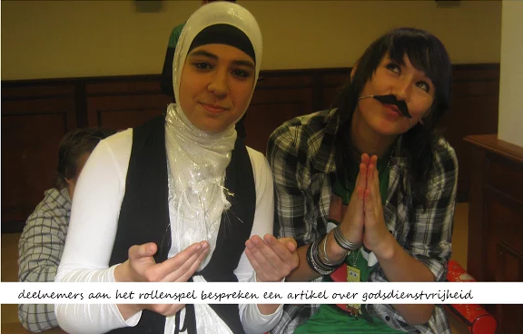Spelenderwijze krijgen deelnemers meer inzicht in de soms harde strijd om geld, tijd en belangen die achter onze dagelijkse media schuilgaat. Dit rollenspel dient als een goede voorbereiding op andere workshops in het kader van Media Educatie.

Kambisa!OnScreen
Films maken
Workshops film maken voor beginners. Na een korte introductie gaan deelnemers zelf aan de slag om hun ideeën vast te leggen. Onderweg leren ze welke keuzes filmmakers moeten maken, en wat voor effecten die kunnen hebben op de beeldvorming rondom henzelf en dat wat ze filmen. Aan het eind van de workshop hebben ze hun eerste film.

Kambisa!OnLine
We leren je gebruik te maken van het internet om je te uiten en/of ervaringen te delen met anderen. Uiteraard komen hier verschillende vormen van Social Media uitgebreid aan bod.

Kambisa!OnStage
Kambisa!Onstage is ons muziek- en podiumkunst project,. Waarmee we je helpen om je te laten horen en zien, via muziek, poëzie en andere kunstvormen. We geven wokshops om je te helpen je act te verbeteren, de aandacht van het publiek vast te houden en het beste uit je talent te halen.

Kambisa!InSight
Hoe zorg je ervoor dat mensen weten wat je doet? Tijdens de PR-workshop leer je of je nu een flyer moet printen, een poster moet maken of een bericht op internet moet plaatsen. Wie wil je bereiken, wat wil je zelf bereiken en hoe krijg je dat voor elkaar? Aan het eind van de workshop hebben we een basisontwerp voor het medium van onze keuze.

Tarieven en voorwaarden
Workshops, waarin de deelnemers daadwerkelijk een mediaproductie in elkaar draaien, duren minimaal 3 uur.

De doelstelling en werkwijze worden altijd vooraf afgestemd met de opdrachtgever en in een vrijblijvende offerte vastgelegd.

